27 февраля Международный день полярного медведя
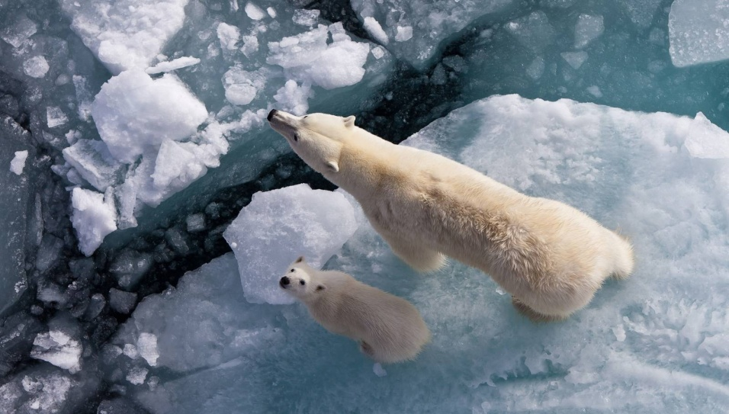

Когда отмечают Международный день полярного медведя?
Полярный медведь – самый крупный зверь планеты, который живет на суше. Вот только внушительные габариты не помогают ему в борьбе с человеком. Загрязнение окружающей среды и труды браконьеров приводят к стремительному снижению их численности. В 2014 году число особей составляло 25 тысяч, пятая часть которых живет на российской территории. Для привлечения внимания к проблемам этих красивых животных был учрежден специальный праздник, который отмечают 27 февраля.
История праздника
Ежегодно 27 февраля в мире отмечается Международный день полярного медведя (International Polar Bear Day) или, в более привычном русском варианте, День белого медведя. Основной целью проведения Дня является распространение информации о полярных медведях и привлечение внимания общества к необходимости их охраны. И к этой дате традиционно природоохранными и экологическими организациями готовятся различные публичные акции и просветительские мероприятия.
Полярный медведь – настоящий гигант. Его длина составляет около трех метров, вес – полтонны. Под белой шубой – черная кожа, что позволяет животному отдавать минимум тепла. Дальше – большой слой жира. Жители арктических земель охотятся на него уже много сотен лет, но раньше это мешало медведям незначительно, часто они живут в тех регионах, куда человеку добираться затруднительно.
Теперь ситуация изменилась, браконьеры убивают все больше животных. Для обращения внимания на сокращение популяции зверей по инициативе организации Polar Bears International был учрежден особый праздник. Исследователи полагают, что в том случае, если человек не пересмотрит свое отношение к полярному медведю, численность животных сократится втрое к 2050 году. В 2008 году американцы занесли этот вид в Красную книгу, отметив, что он находится под угрозой исчезновения.

